ВСЕРОССИЙСКАЯ КОНФЕРЕНЦИЯ
«ЮНЫЕ ТЕХНИКИ И ИЗОБРЕТАТЕЛИ»
___________________________________________________

Секция: УЮТНЫЙ МИР

Тема: Электростатический пылесос

Автор: Горлов Алексей Андреевич
МБОУ «Лицей № 9», 9«А» класс

Научный руководитель: Щербакова Евгения Станиславовна
Учитель физики МБОУ «Лицей № 9»

Место выполнения работы: г. Белгород МБОУ «Лицей № 9»

2015

Содержание.
1. Введение.
2. Основная часть.
2.1. Теоретические сведения.
2.1.1. Статическое электричество.
2.1.2. Формирование знаний о статическом электричестве.
2.1.3. Применение статического электричества.
2.2. Практическая часть работы.
2.2.1 Принцип работы пылесоса.
2.2.2 Электростатический пылесос.
2.2.3. Испытание электростатического пылесоса.
2.2.4. Определение его преимуществ и недостатков.
3. Заключение
4. Список литературы.
5. Приложение

1.Введение.
В этом году я решил продолжить свое исследование по изучению статического электричества. На начальном этапе своей работы я создал электростатические игрушки. Они оказались очень интересны как развивающие игры и полезны в изучении статического электричества моим одноклассникам и друзьям. У меня возник большой интерес к дальнейшему изучению практического использования статического электричества в нашей жизни. Родилась новая идея – изобрести пылесос собственной конструкции, который на основе электризации будет выполнять свою работу по уборке пыли, мела и других мелких частиц. Возможно, созданный мною бытовой прибор, займет достойное место среди других предметов уборочной техники. Мне очень хочется, чтобы он прошел техническое испытание в моей школе и дал настоящий бой мелу и пыли.
Цель работы: создание электростатического пылесоса на основе знаний о статическом электричестве.
Задачи:
1. Ознакомиться с работой бытового пылесоса.
2. Ознакомиться с моделями пылесосов, использующих свойства статического электричества.
3. Спроектировать модель электростатического пылесоса.
4. Используя расчеты и заданные параметры создать электростатический пылесос.
5.Организуя технические испытания пылесоса, определить его преимущества и недостатки.
Объект исследования: статическое электричество.
Предмет исследования: электризация тел трением.
Результат исследования: электростатический пылесос.
Методы исследования
Методы эмпирического уровня: наблюдение.
Методы экспериментально-теоретического уровня: моделирование, эксперимент, идеализация, анализ и синтез.
2. Основная часть.
2.1. Теоретические сведения.
2.1.1. Статическое электричество.
Статическое электричество – явление, связанное со скоплением электрических зарядов на поверхности тела или в объеме вещества и характеризующееся наличием электрического и отсутствием магнитного полей.
Электризация заключается в том, что нейтральные тела, не проявляющие нормально электрических свойств, в условиях определенного контакта или взаимодействия становятся электрически заряженными.
При электризации заряды не возникают и не исчезают, они переходят с одного электризующегося тела на другое и накапливаются на поверхностях их соприкосновения или перемещаются в пределах одного и того же тела.
2.1.2. Формирование знаний о статическом электричестве.
Из энциклопедии «Физика» издательства «Аванта» я узнал, что электрические заряды были всегда. С самого рождения мироздания. Их наблюдал древнегреческий философ Фалес из Милета. Древние египтяне открыли явление статического электричества, когда они проводили по кошачьей шерсти гладкими кусочками янтаря.
Древние греки знали о чудесных свойствах камня-электрона. Так они называли янтарь за его способность притягивать различные легкие тела-пушинки, нити, волосы.
Немецкий физик Отто фон Герике (1602-1686) обнаружил, что помимо сил притяжения, существуют и силы отталкивания. В 1729г. английский ученый Стивен Грей (ок1670-1736) открыл, что некоторые материалы, например металлы, проводят электричество, а другие (дерево, фарфор, стекло) неспособны на это. В 1733 году французский физик Шарль Дюфе (1698-1739) на основании этого сделал вывод о существовании двух видов электричества, которые он назвал “положительным” и “отрицательным”.
Некоторое время спустя знаменитый американец Бенджамин Франклин (1706-1790) систематизировал все известные электрические явления. В середине 50-х годов 18 века появились большие электростатические машины.
2.1.3. Применение статического электричества.
Статический заряд используется в окрасочных производствах, технологиях отчистки, пищевой промышленности (хлебопекарное и колбасное производство), производство полимерных и пластических масс, процессы переработки шерсти, шелка, нефтепродуктов, ряд процессов в мебельной и деревоперерабатывающей промышленности, бумажной и полиграфической промышленности.
Электризуются самолеты в полете и при торможении на взлетной полосе. Поэтому после остановки к ним не сразу приставляют металлические трапы, а сначала разрежают лайнеры, опуская на землю металлический трос, иначе могут пострадать и люди и техника.
При правильном использовании статическое электричество может приносить немало пользы. Работа ксерокса и лазерных принтеров также основана на действии статического электричества.
Полы, покрытые линолеумом или полихлорвиниловыми плитками, одежда из синтетических материалов является источниками образования статического электричества на поверхности тела человека.
Явления электризации возникают в самых разнообразных условиях: при работе ременных передач и транспортеров, выполненных из различных непроводящих материалов; при разматывании и обработке ткани, лент, бумаги; при перемешивании веществ в смесителях и обработке их на вальцах или каландрах; при размоле, просеивании и фильтрации воздуха и газа, а также при поднятии пылинок потоком воздуха; при движении жидкости по трубопроводам со скоростью, превышающей оптимальную, установленную для данного рода жидкости; при сливе, наливе, перекачке и переливании жидкостей из емкости в емкость и особенно в случаях подачи жидкости падающей струей; при движении по трубопроводам и выходе из сопла сжатых или сжиженных газов и т. п.
2.2. Практическая часть работы.
2.2.1 Принцип работы пылесоса.
Пылесос — устройство для уборки пыли и загрязнений с поверхностей за счёт всасывания потоком воздуха. Пыль и загрязнения накапливаются в пылесборнике, из которого они должны регулярно удаляться.
Пылесос с определенной мощностью засасывает пыль, грязь, мелкие частицы. Затем этот мусор вместе с воздухом проходит мешок-пылесборник, резервуар или аква-фильтр, где задерживается основное количество грязи: крупные частицы, песок. Потом воздух проходит через фильтр перед мотором; этот фильтр защищает мотор от содержимого предыдущего этапа в случае неожиданной разгерметизации системы сбора основного мусора; этот фильтр тоже не влияет на систему очистки воздуха. После проходит через фильтр на выходе из пылесоса, который ещё называют фильтром тонкой очистки; именно он отвечает за очистку воздуха. Это могут быть микрофильтры, фильтры S-класса, НЕРА-фильтры, которые призваны исключить попадание мельчайших частиц, пыли, вирусов, бактерий, цветочной пыльцы обратно в убираемое помещение. Эффективность фильтров тонкой очистки оценивается по количеству задержанных мельчайших частиц размером до 0,3 микрона. Еще раз повторим, что система фильтрации у всех пылесосов трехступенчатая: пылесборник, моторный фильтр, выходной фильтр тонкой очистки (Приложение 1).
Изучив строение и работу обычного пылесоса, можно переходить к практической части моей исследовательской работы – созданию электростатического пылесоса.
2.2.2. Электростатический пылесос.
Ну а теперь давайте разберемся, для чего необходим электростатический пылесос? С помощью электростатического пылесоса можно намного аккуратней убирать пыль с полок, ведь проведя тряпку по полке, мы разносим частицы пыли в разные стороны. Получается, что мы не убираем, а наоборот разносим эту пыль. Также данный пылесос можно будет применить для быстрой очистки доски от пыли, создаваемой мелом, и также можно убирать частицы мела снизу доски, куда они осыпаются. Таким образом, электростатический пылесос обладает рядом преимуществ (для небольших поверхностей) относительно бытового пылесоса.
Конечно же, человек уже сумел изобрести электростатический пылесос. Познакомимся с некоторыми из них (Приложение 2).
- Электростатический пылесос Du.Static. Родина этого пылесоса Южная Корея, изобрел его дизайнер из Южной Кореи Won Suk Lee. Пылесос под названием Du.Static (dust-пыль, static - статическое электричество) состоит из рабочей станции и палочки, собирающей пыль. Станция передает палочке электрический заряд и та легко собирает пыль в самых труднодоступных местах (на шкафу, в углу, под диваном), ведь статическое электричество притягивает пыль. Управление пылесосом осуществляется с помощью всего одной кнопки «вкл/выкл».
Положительные качества | Отрицательные качества
Чистит труднодоступные поверхности. | Палочка фиксированной длины.
После окончания уборки нет необходимости мыть прибор, достаточно положить на рабочую станцию и нажать клавишу, при помощи вентилятора база вытянет всю пыль в специально отведенную кассету. | Нужно освобождать от пыли кассету.
 | Приходится подзаряжать несколько раз за уборку палочку.
- Электростатическая щетка «Антипыль». Электрометёлка «Антипыль» притягивает к себе самые мельчайшие частички посредством статического электричества. Это изобретение, помогает делать уборку быстро, легко и весело. Всего 4 батарейки – и электрометёлка вращается, вбирая пыль и соринки. Простым нажатием на кнопку приводятся в движение щетинки, которые собирают пыль и удерживают ее.
Положительные качества | Отрицательные качества
Обладает сменными насадками разной длины. Чистит труднодоступные поверхности. | Для сбора пыли метелку нужно электризовать, иначе она пыль не собирает, а просто смахивает на пол (в инструкции эти действия не прописаны). Электризовать лучше о синтетическую ткань (очень хорошо о флис), либо мех)
Работает от 4-х батареек ААА. Прибор включается простым нажатием кнопки
После уборки метелку достаточно встряхнуть или вымыть под краном. Оставить насадку в вертикальном положении, в котором она должна просохнуть.
Перед уборкой, при необходимости можно слегка увлажнить метелку водой с помощью разбрызгивателя воды или специальной жидкостью (к примеру, жидкостью для мытья окон). При небольшом загрязнении, можно собирать пыль и сухой метелкой. Пыль тогда будет притягиваться и осаждаться на метелке за счет статического электричества. | Чтобы щетка притягивала пыль, ее обязательно после мытья надо высушивать, иначе просто разбрасывает пыль, а не собирает.
Конструкция электростатического пылесоса, предложенного в данной работе, отличается тем, что статическое электричество постоянно поступает на рабочий стержень (Приложение 5).
Созданный мною электростатический пылесос состоит из двух отделов: рабочего органа пылесоса и корпуса (Приложение3). Рабочий орган электростатического пылесоса состоит из эбонитового цилиндра, который совершая вращения вокруг своей оси и соприкасаясь с шерстяной тканью, образует электрические заряды. К рабочему органу относится полый цилиндр, к внутренним стенкам которого приклеена шерстяная ткань; электрический мотор, который обеспечивает движение эбонитового цилиндра; шерстяная ткань, которая также как и эбонитовый цилиндр участвует в создании электрических зарядов и две опоры, в которых закреплен эбонитовый цилиндр. (Приложение 4). К корпусу электростатического пылесоса прикреплены кнопка включения, благодаря которой запускается мотор и источник тока, с помощью которого осуществляется работа пылесоса.
Технологическая карта изготовления электростатического пылесоса представлена в приложении (Приложение 6).
    - Испытание электростатического пылесоса.
Для испытаний я выбрал поверхность площадью 2 см².
1. Исследование времени притяжения мелких объектов, сделанных из разных веществ, к рабочему органу электростатического пылесоса (Приложение 7).
 | Мел | Ворсинки
Время | 54 секунды | 26 секунд
2. Исследование времени притяжения тел (ворсинки) в зависимости от внешних условий (Приложение 8). .
 | Сухое помещение | Влажное помещение
Время | 25 секунд | 1 минута 12 секунд
3. Также я решил узнать площадь поверхности, которую электростатический пылесос способен очистить до полного загрязнения рабочего органа электростатического пылесоса. Результат: примерно 5 см² (Приложение 9).
2.2.4. Определение преимуществ и недостатков.
Созданный электростатический пылесос обладает рядом преимуществ и недостатков по отношению к бытовому пылесосу.
Преимущества:
- убирает пыль бесшумно, с труднодоступных поверхностей;
- потребляет меньше электричества;
- удобен при хранении в помещение;
- приспособлен для использования на небольших по площади поверхностях.
Недостатки:
- не продумана система уборки пыли с самого пылесоса (стряхивать пыль после остановки рабочего тела или смывать);
- необходимо создать несколько режимов работы при разных скоростях рабочего тела;
- исключить зависимость от внешних условий.

3. Заключение
В ходе научно - исследовательской работы я познакомился с загадочными свойствами статического электричества. Я реализовал поставленную мною в начале исследования цель – изготовил прототип электростатического пылесоса. Для достижения цели я ознакомился с работой бытового пылесоса, с различными моделями пылесосов, использующих свойства статического электричества. Я спроектировал модель электростатического пылесоса, произвел расчеты и сконструировал электростатический пылесос, организовал технические испытания, определил преимущества и недостатки данной конструкции.
Я думаю, что сделал только первый шаг на пути создания хорошего электростатического пылесоса, главными достоинствами которого будут бесшумная работа, отсутствие выхлопов как в обычном пылесосе, эффективность и простота в обращении. В дальнейшем я буду продолжать усовершенствование моего пылесоса, глубже вникая в изучение этого таинственного явления - статического электричества. Главными обоснованиями необходимости этих изобретений будут минимальные экономические затраты на их изготовление и эксплуатацию, их экологичность, и вместе с тем, простота и удобство в обращении. Стоит предположить, что во времена истощения сырьевых ресурсов, возможно, человечество в лице статического электричества найдет для себя спасение и путь к разрешению многих проблем.

4.Список литературы.
- Донат Б. Физика в играх. –М. Центр-полиграф. 2011.
- Зачем и почему. Электричество. Слово. 2011.
- Касьянов В.А.Физика. 10кл.:учебн.для общеобразоват.учреждений.М.Дрофа.2003.
- Перельман Я.И. Занимательная физика. Книга 2. –М. Наука. 1999
- Уиз Джим. Занимательна химия, физика, биология. –М.: АСТ:Астрель. 2008.
- Энциклопедия для детей. Т. 16. Физика. Ч. 1. Биография физики. Путешествие в глубь материи. Механическая картина мира. ред. Коллегия: М. Аксенова, В. Володин, А. Элиович и др. – М: Мир энциклопедий Аванта +. 2007.
- Энциклопедия для детей. Т. 16. Физика. Ч. 2.Электричество и магнетизм. ред. Коллегия: М. Аксенова, В. Володин, А. Элиович и др. – М: Мир энциклопедий Аванта +. 2008.
Интернет-сайты:
http://www.class-fizika.narod.ru

Приложение 1
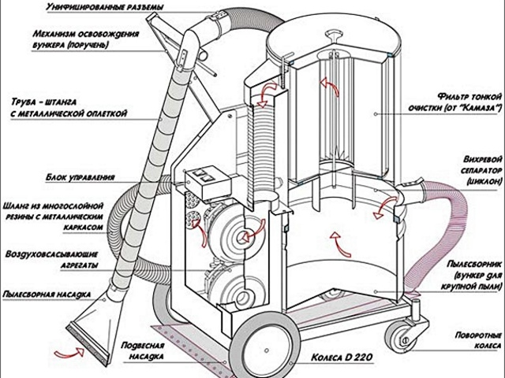
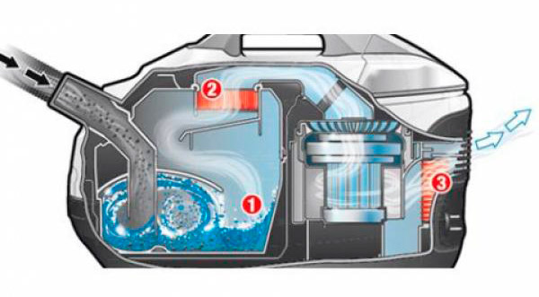

Пылесос с аквафильтром Karcher DS-6000
Приложение 2
Существующие электростатические пылесосы.
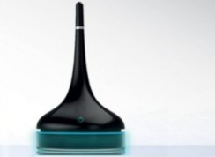

Электростатический пылесос Du.Static. Электростатическая щетка «Антипыль».

Приложение 3
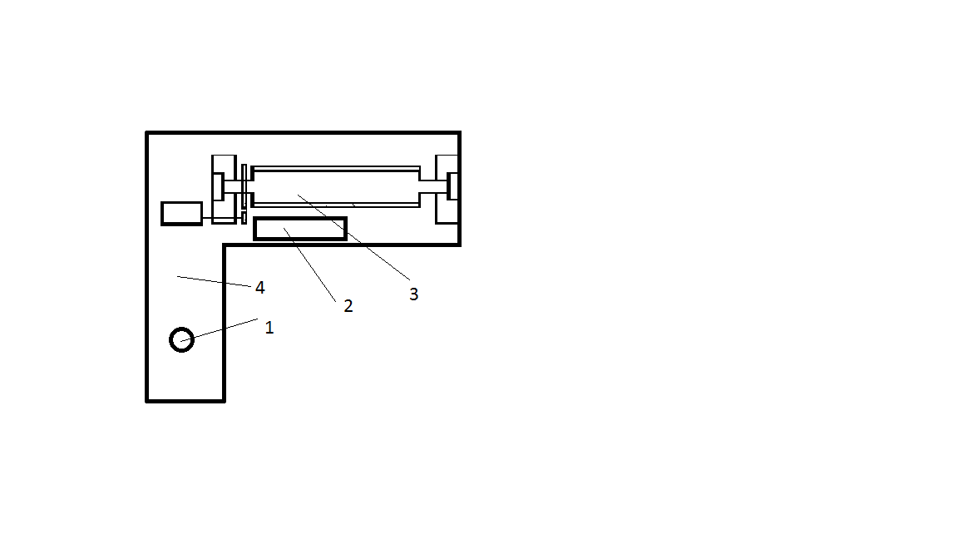
Общая схема электростатического пылесоса

№ п/п | Наименование | Кол-во | Материал
1 | Кнопка включения | 1 | Пластмасса.
2 | Источник тока | 1 | Пластмасса
3 | Рабочий орган | 1 | Эбонит, пластмасса, оргстекло, шерсть.
4 | Корпус | 1 | Пластмасса.
Приложение 4
Схема рабочего органа электростатического пылесоса
№ п/п | Наименование | Кол-во | Материал
1 | Электрический мотор | 1 | Сталь
2 | Шестерня №1 | 1 | Пластмасса
3 | Шестерня №2 | 1 | Пластмасса
4 | Опоры | 2 | Оргстекло
5 | Ткань | 1 | Шерсть
6 | Цилиндр | 1 | Эбонит
7 | Подшипники | 2 | Сталь

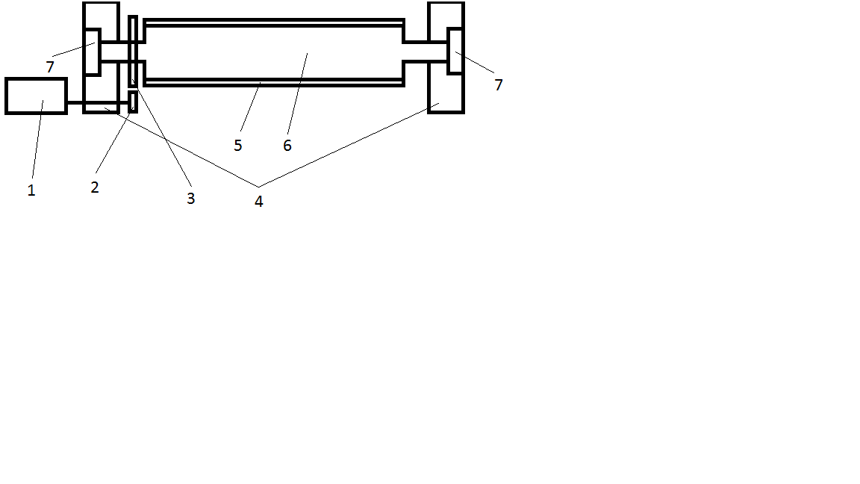
Приложение 5
Принципиальная схема электростатического пылесоса
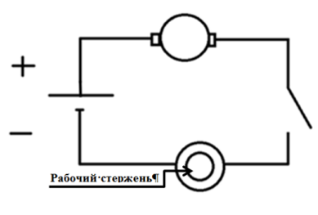

Приложение 6

Технологическая карта «Изготовление электростатического пылесоса».
№  п/п | Содержание операции | Эскиз | Оборудование, инструменты, приспособления
1 | Создаем чертеж. | 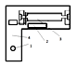 | Линейка, карандаш,  циркуль.
2 | Подбираем заготовку для будущего корпуса пылесоса. | 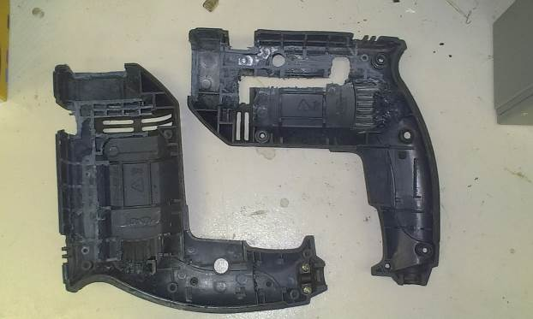
3 | На токарном станке вытачиваем цилиндр из эбонита. | 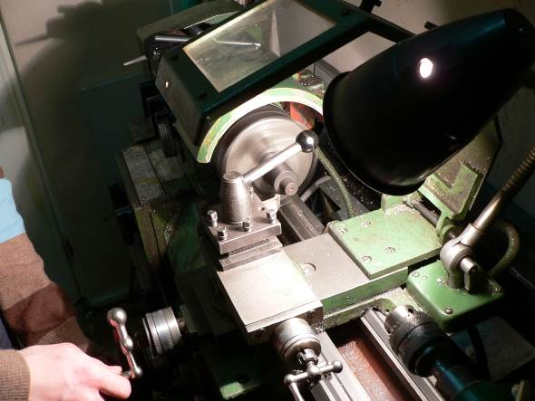 | Токарный станок, резцы.
4 | К эбонитовому цилиндру с одной стороны закрепляем шестерню. | 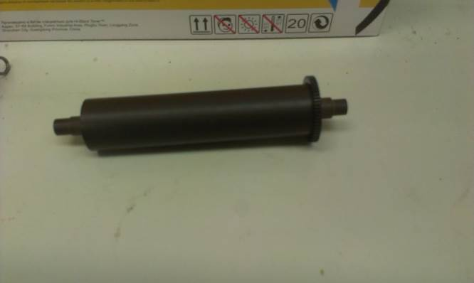
5 | Вырезаем небольшой длины пластмассовую трубку, к внутренним стенкам которой приклеиваем шерстяную ткань. | 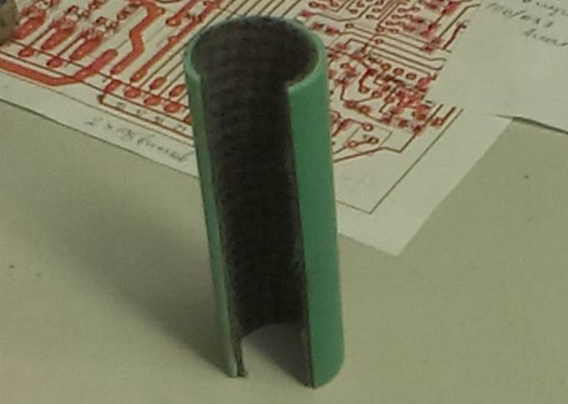 | Клей, ножницы, ножовка по металлу.
6 | С помощью токарного станка вытачиваем пазы в заготовке из оргстекла и вставляем в эти пазы подшипники. | 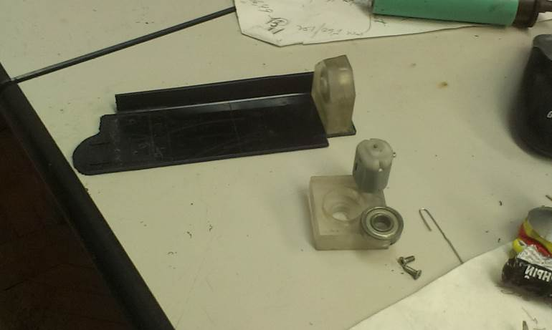 | Токарный станок, резцы.
7 | Вставляем эбонитовый вал в пластмассовую трубу,  всю заготовку закрепляем в подшипниках,  эту конструкцию прикрепляем к пластмассовой пластине. | 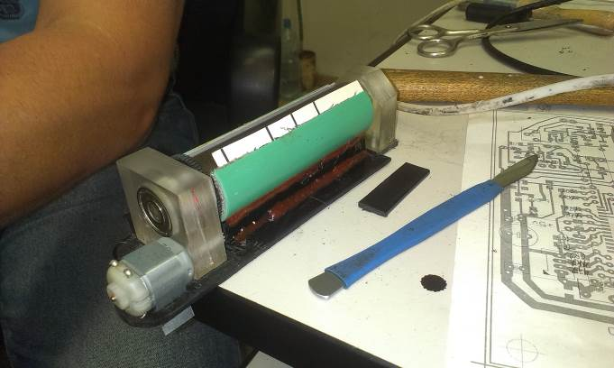 | Отвертка, клеящий пистолет, ножовка по металлу.
8 | Сверлим сквозное отверстие в опоре,  прикрепляем к пластине электрический мотор, на вал которого надета шестерня. | 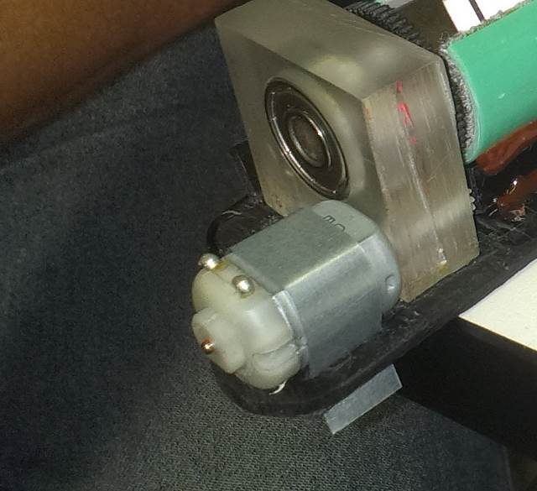 | Сверло, сверлильный станок.
9 | Приклеиваем всю заготовку к корпусу пылесоса. | 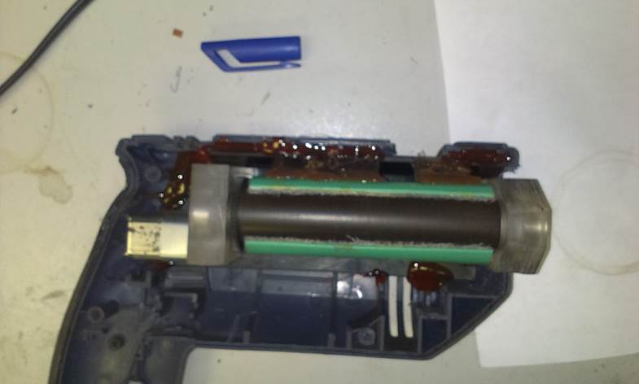 | Клеящий пистолет.
10 | Вырезаем отверстие прямоугольной формы на второй половине корпуса | 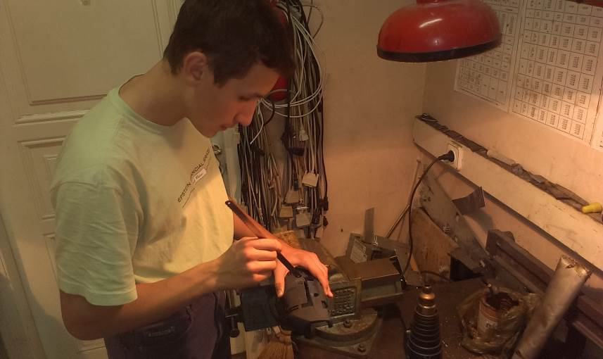 | Ножовка по металлу, тиски.
11 | Загибаем края вдоль прямоугольного отверстия. | 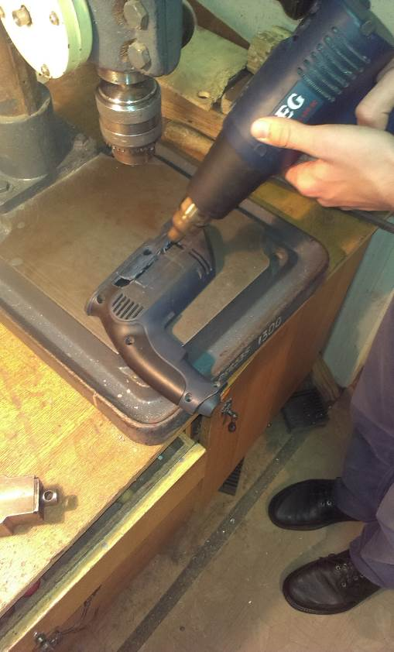 | Электрический фен, плоскогубцы.
12 | Подтачиваем напильником края отверстия. | 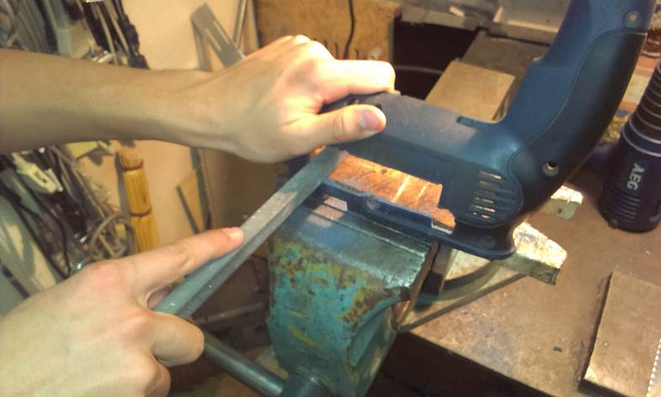 | Напильник, тиски.
13 | Сглаживаем загибы, нагревая феном пластмассу. | 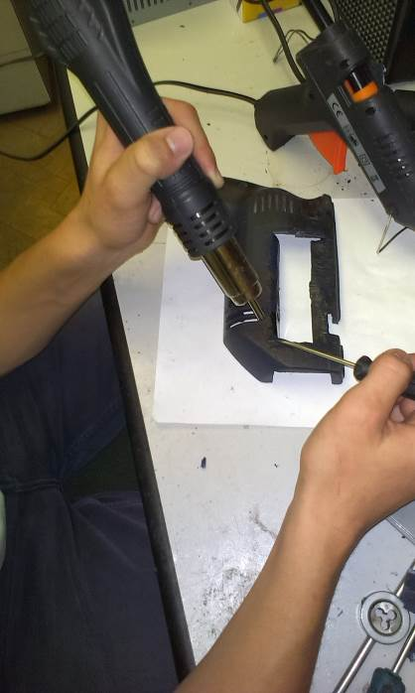 | Электрический фен, отвертка.
14 | Обтачиваем напильником корпус пылесоса. | 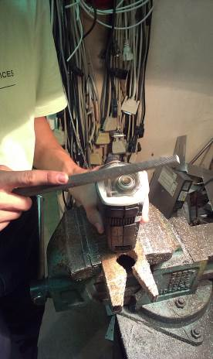  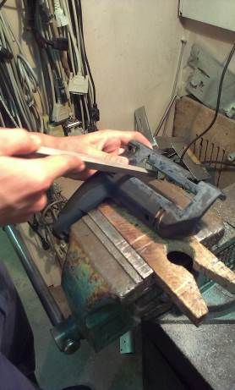 | Напильник, тиски.
15 | Зашлифовываем корпус пылесоса. | 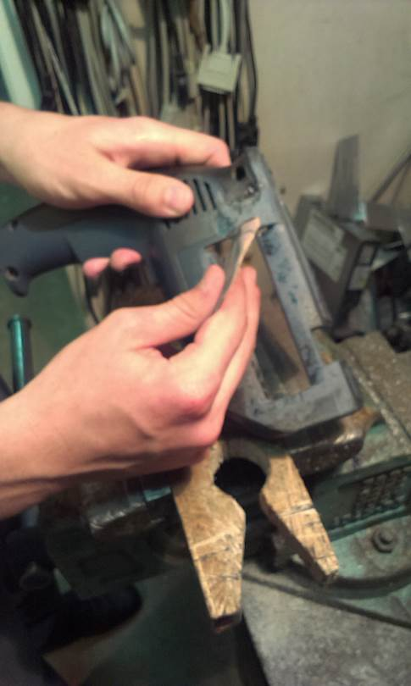 | Наждачная бумага, тиски.
16 | Вырезаем в корпусе пылесоса отверстие для кнопки включения и вставляем кнопку включения в корпус пылесоса. | 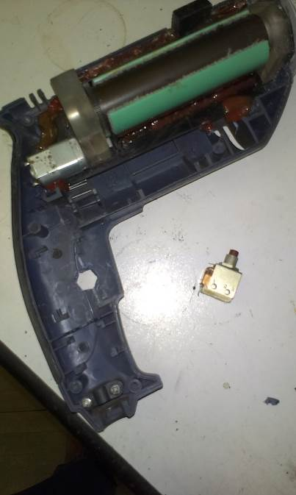 | Сверлильный станок, напильник.
17 | Соединяем проводами кнопку включения и электрический мотор. | 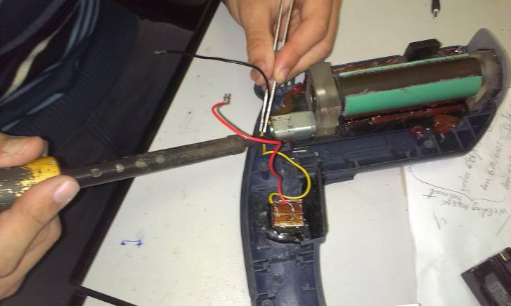 | Паяльник.
18 | Подсоединяем проводами аккумулятор и вставляем его в корпус пылесоса. | 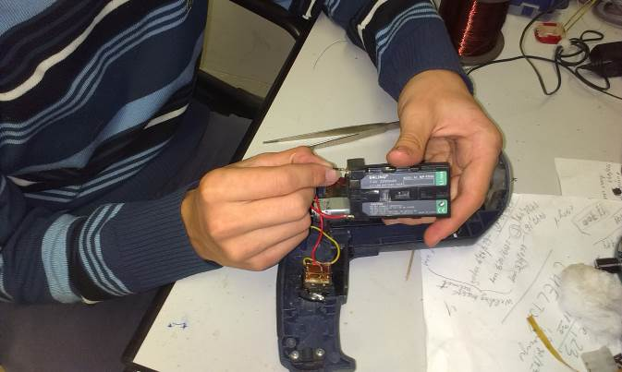
19 | И соединяем две половины корпуса винтами. | 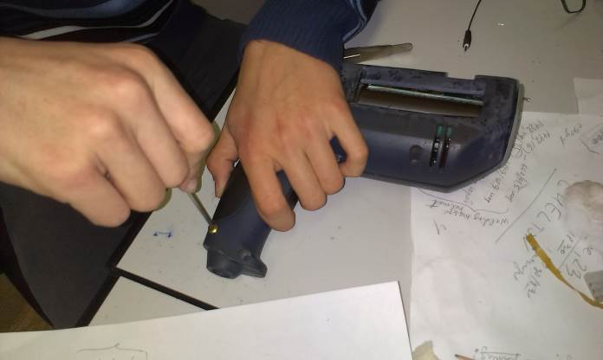 | Отвертка.
20 | Красим корпус пылесоса. | 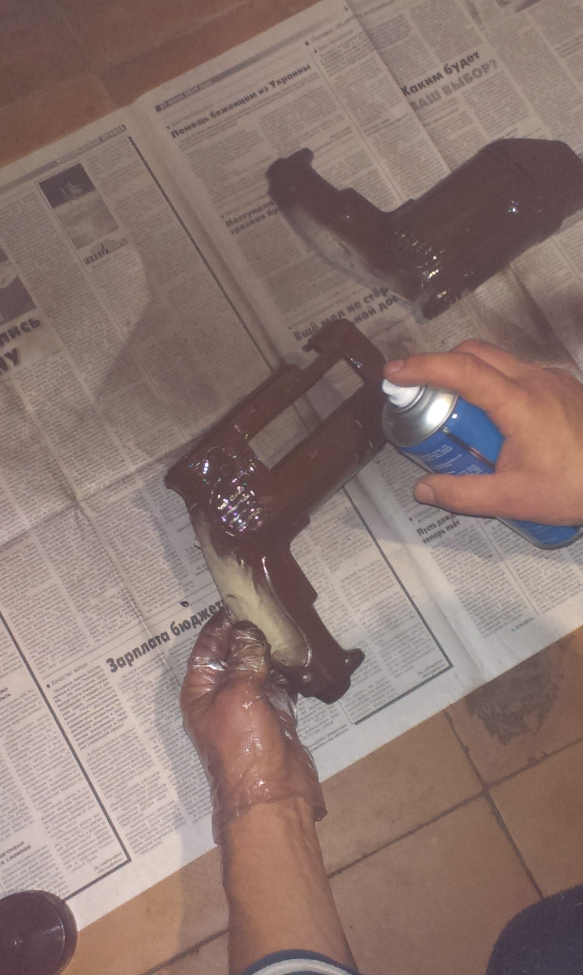 | Краска.
 | Электростатический пылесос готов!!! | 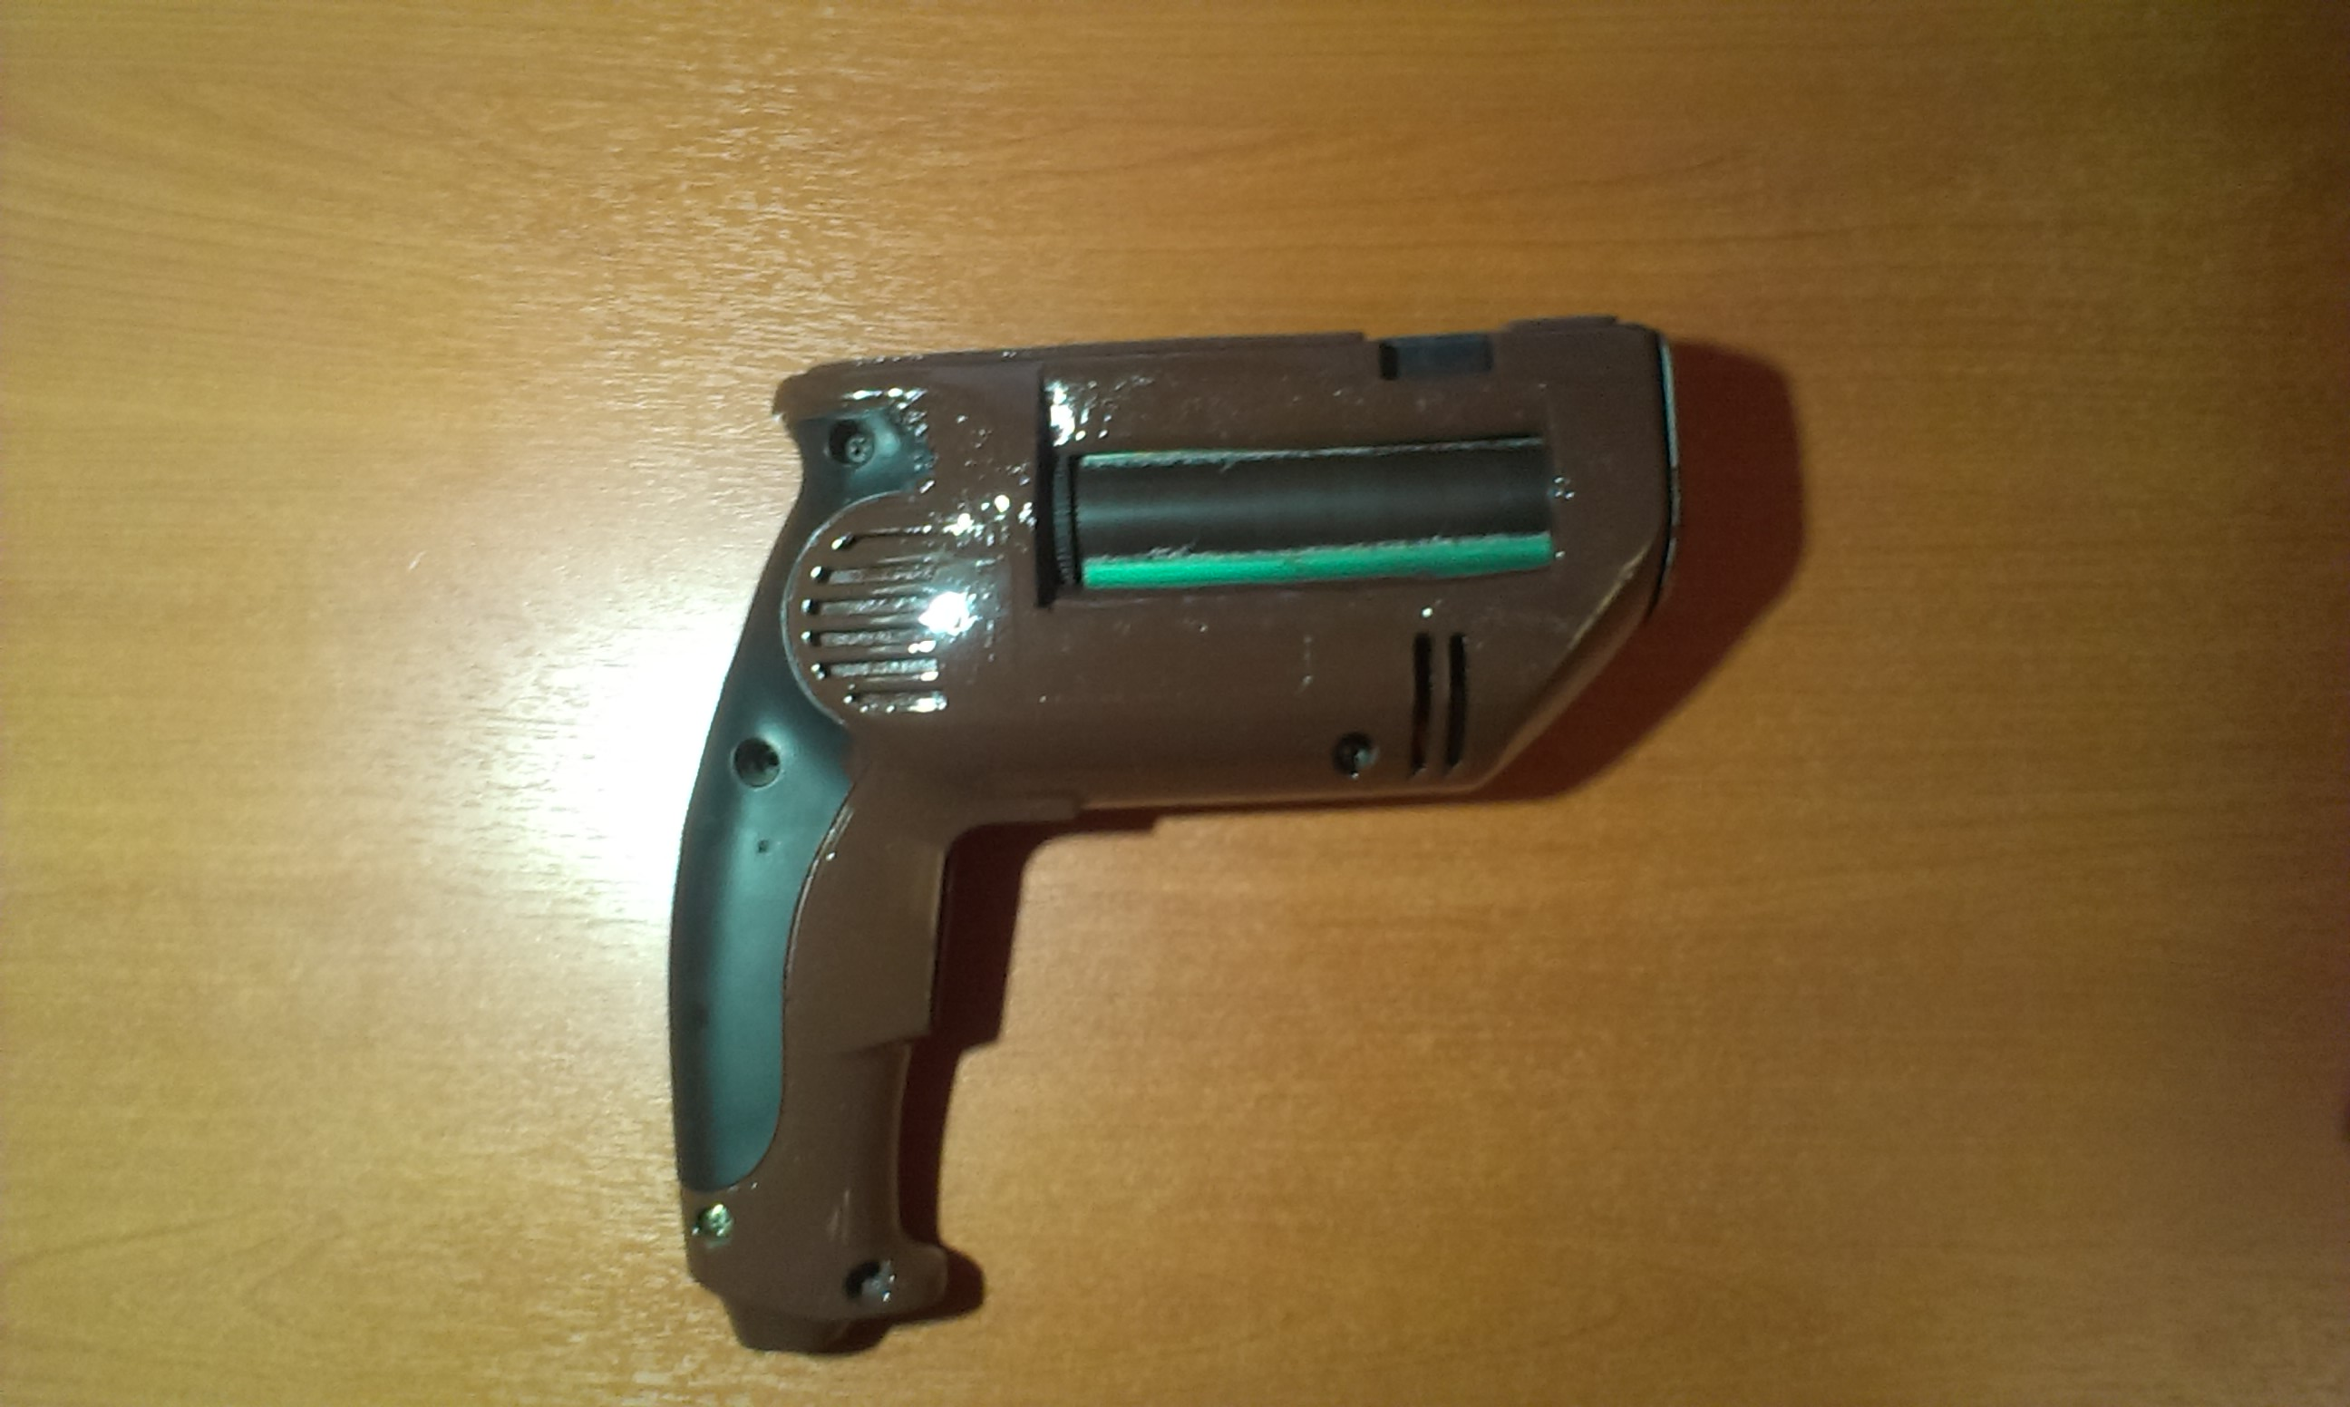

Приложение 7
Испытание электростатического пылесоса.
- Исследование времени притяжения мелких объектов, сделанных из разных веществ, к рабочему органу электростатического пылесоса.
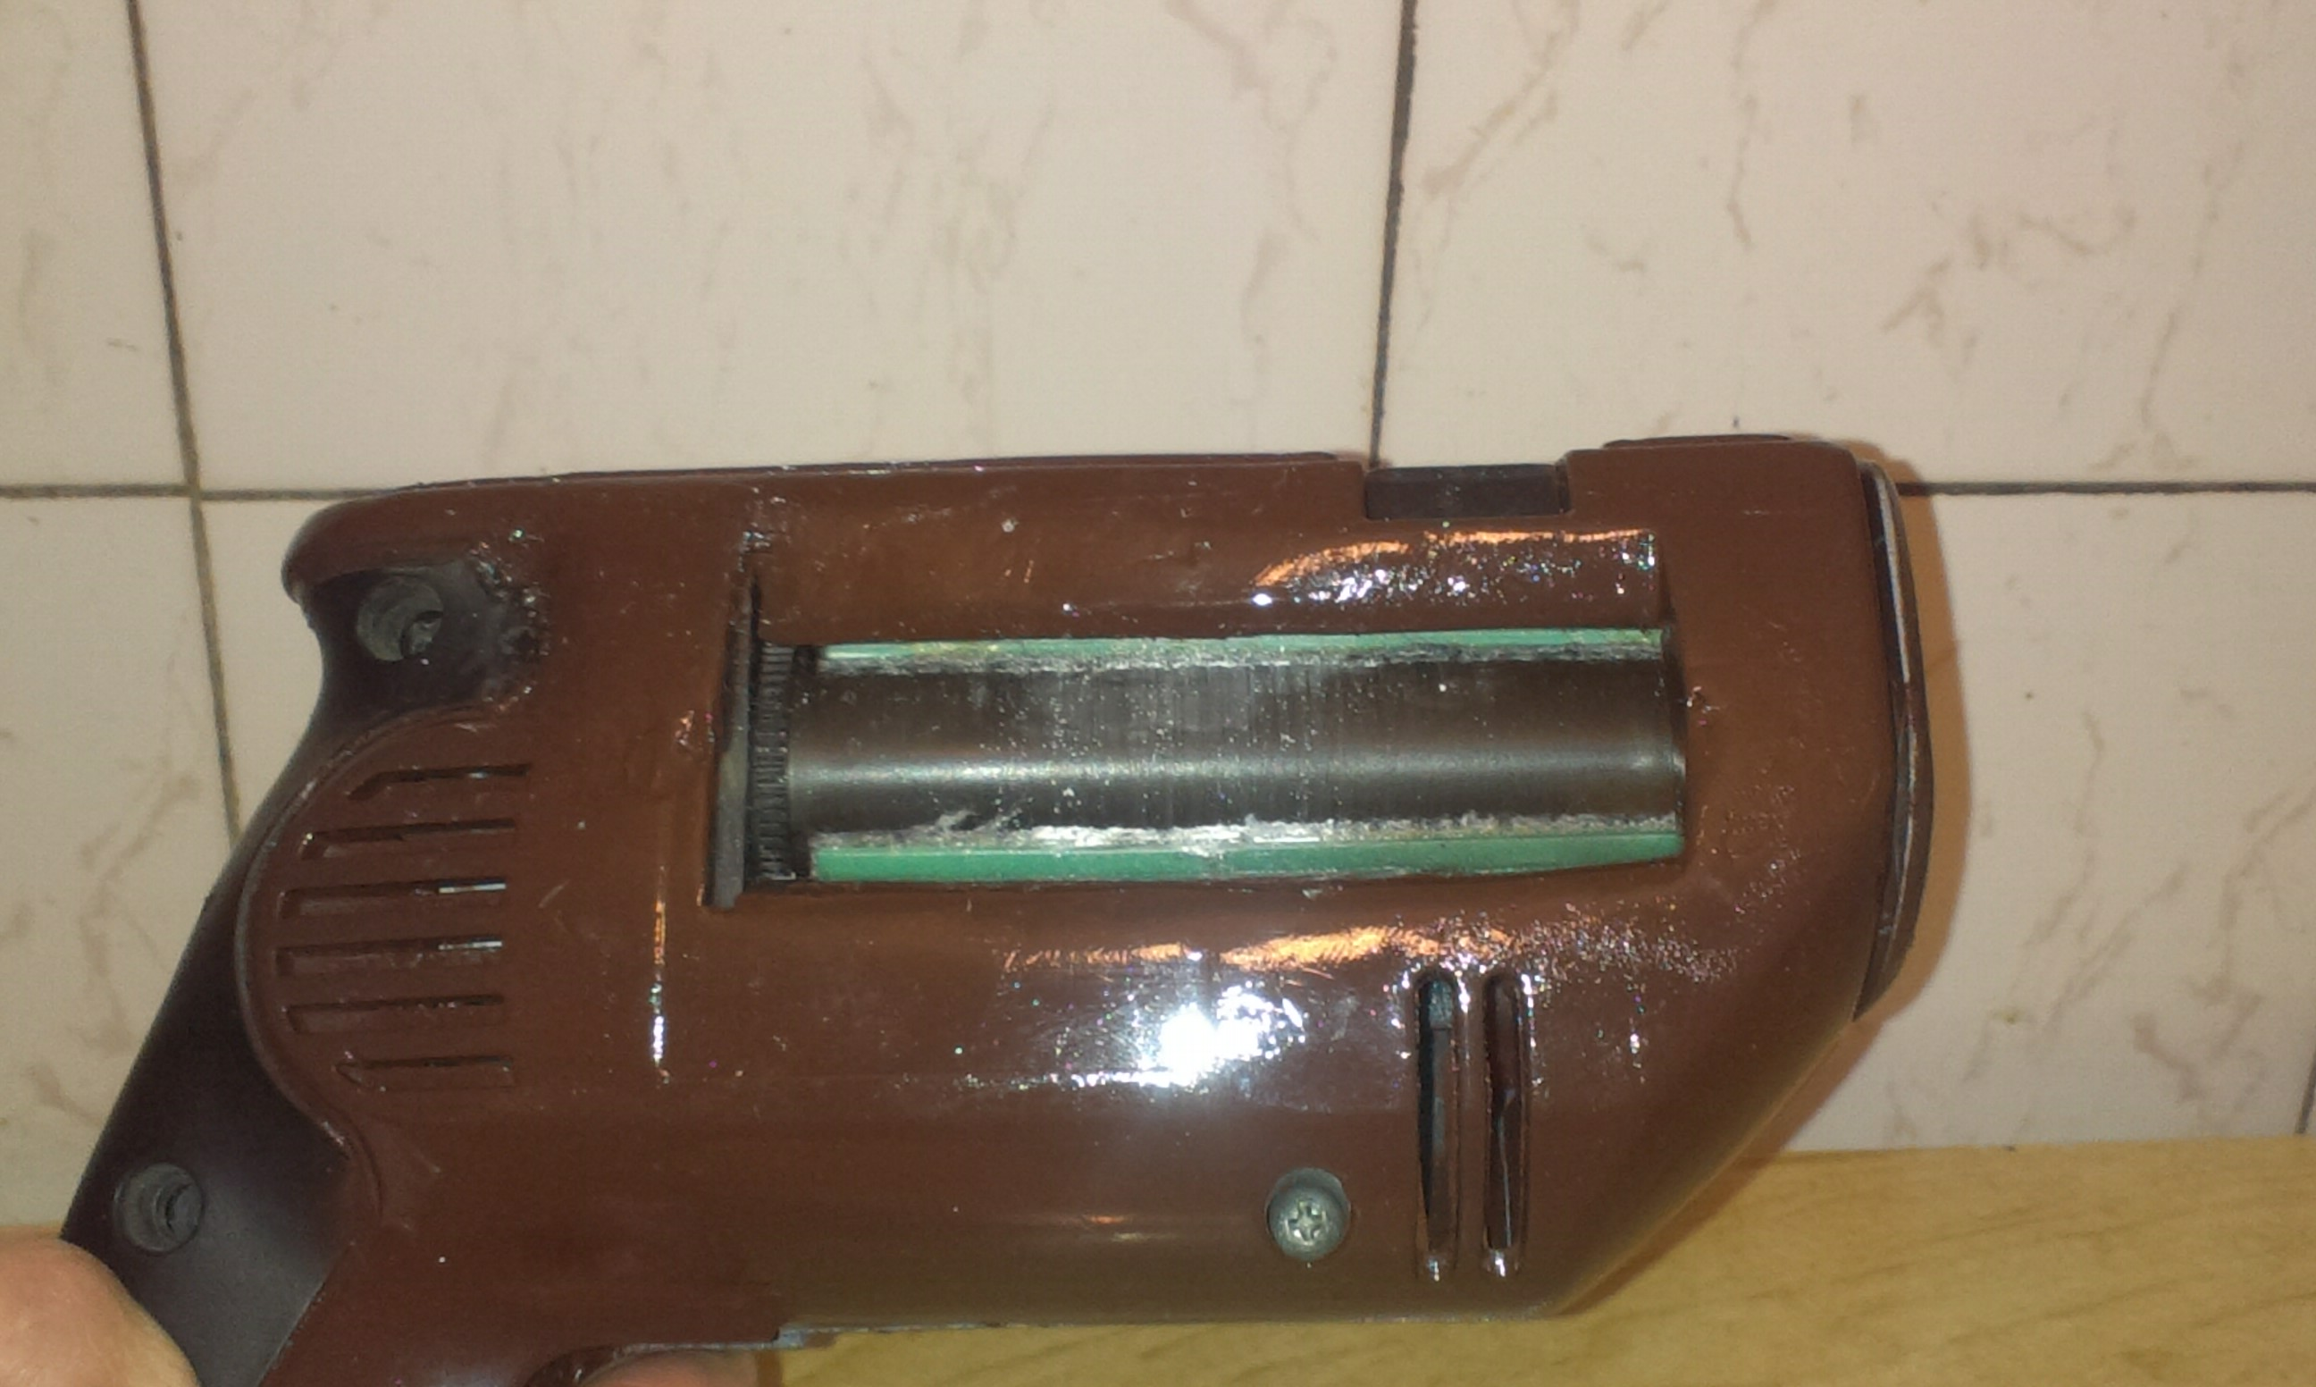
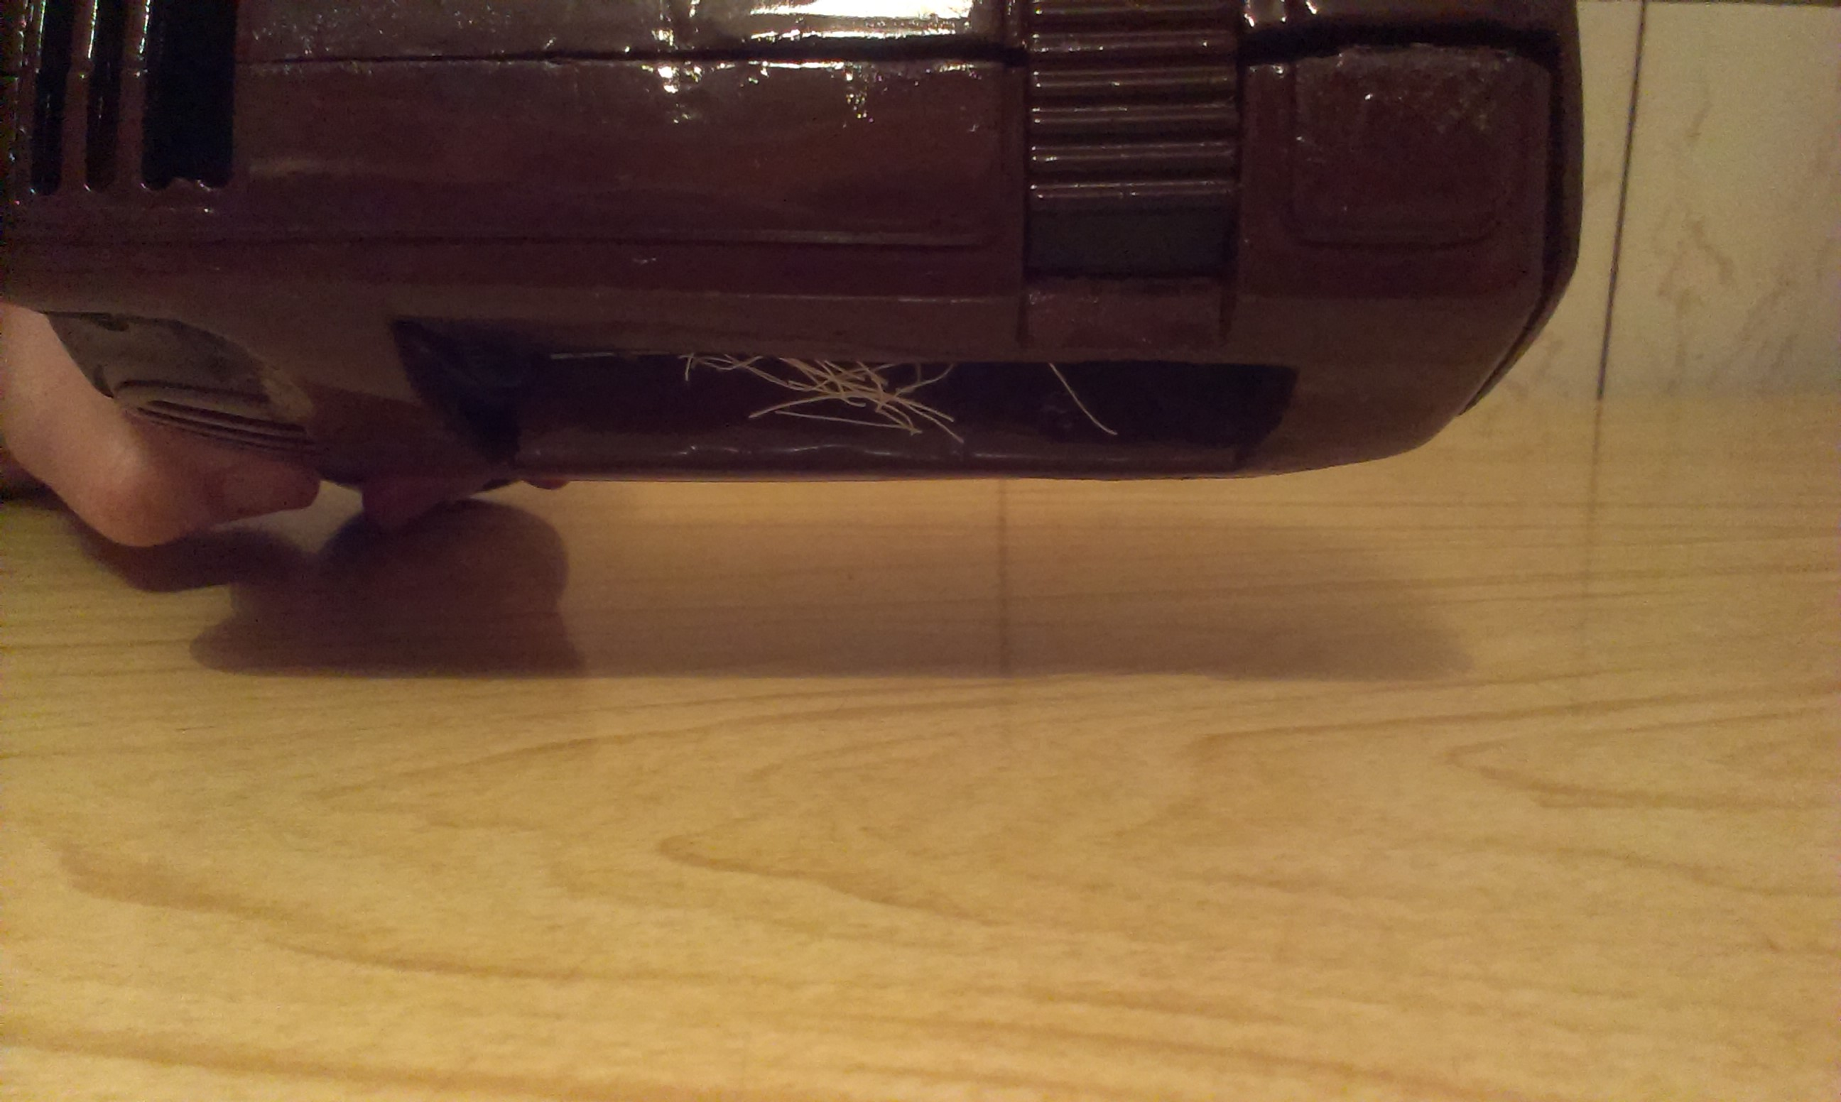

Мел Ворсинки
Приложение 8
- Исследование времени притяжения тел (ворсинки) в зависимости от внешних условий.
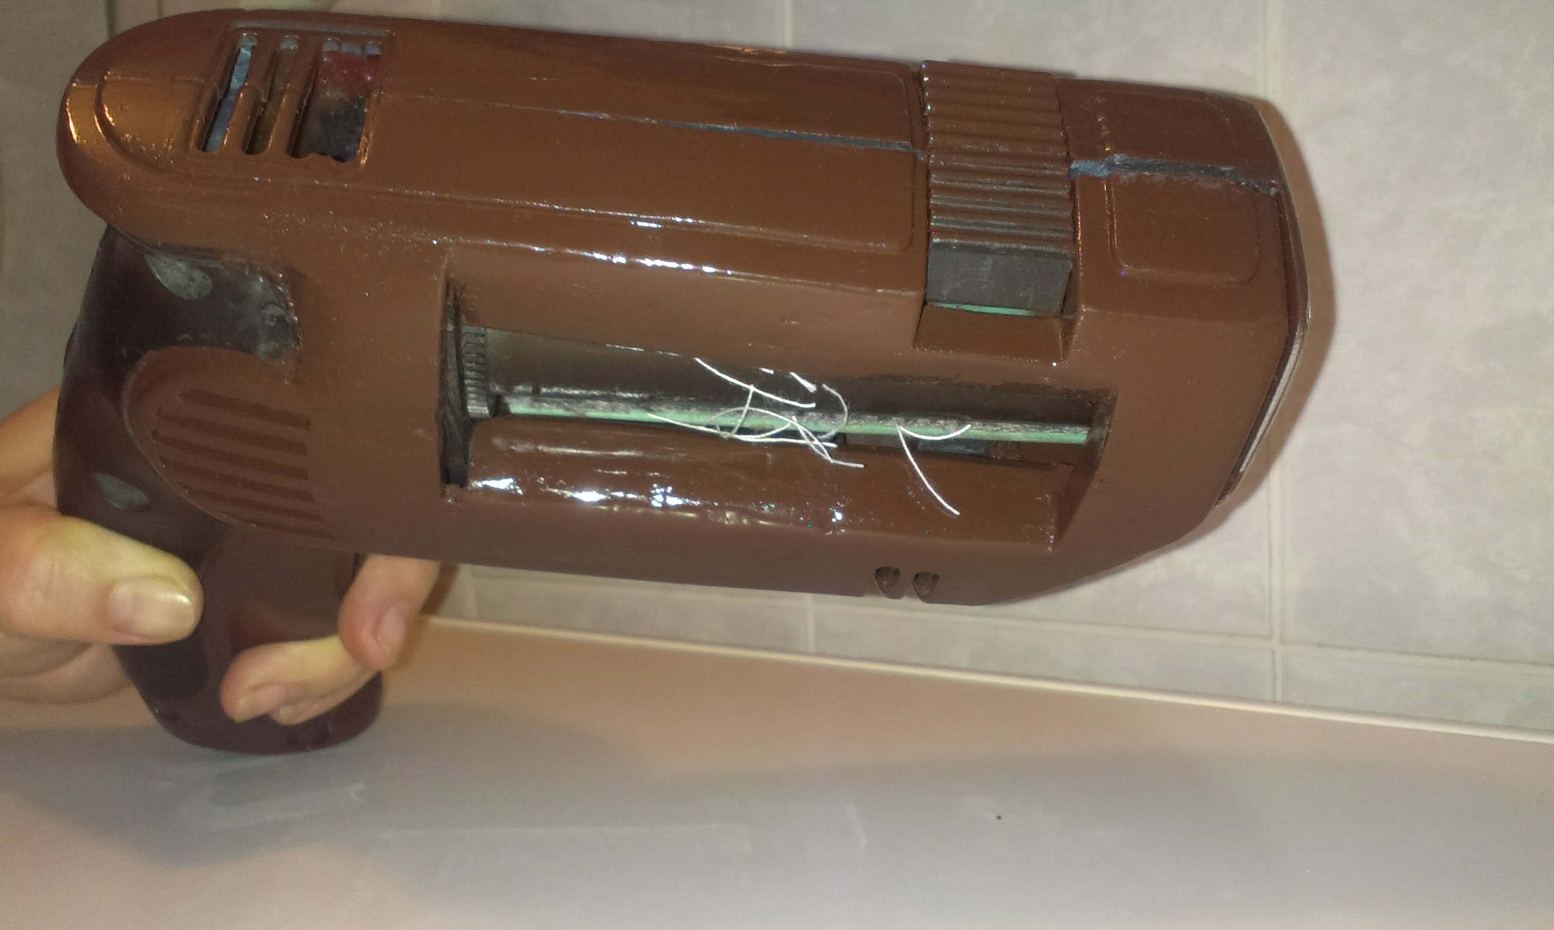

Сухое помещение Влажное помещение
Приложение 9
- Исследование площади поверхности, которую может очистить электростатический пылесос до полного загрязнения рабочего органа электростатического пылесоса.
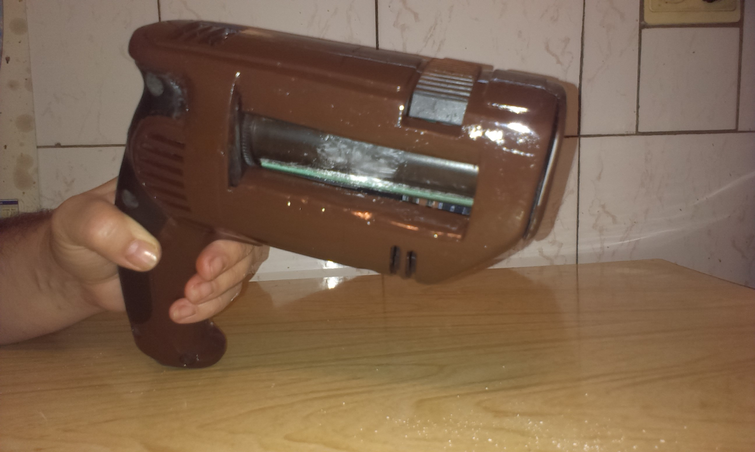

Полное загрязнение рабочего органа пылесоса

